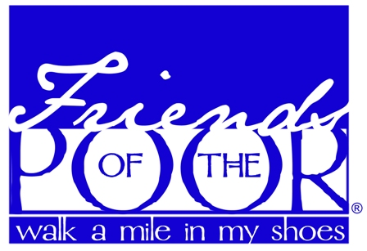
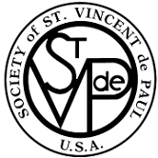
Sociedad de San Vicente de Paul
2019 Friends of the Poor® Walk/Run

Forma de patrocinio para el caminante
Sábado 28 de Septiembre 2019

Nombre del Caminante Conferencia

Hacer cheques a nombre de:

Nombre del patrocinador Domicilio Cantidad Recibido
Ejemplo: Bob Smith | 1212 Main Street, Anytown, MO 12345 | 25.00 | √
Total

Regrese la forma de patrocinio a: (Poner información aquí)

